ТС 4 РАВНОУСКОРЕННОЕ ДВИЖЕНИЕ.

1 Вариант.

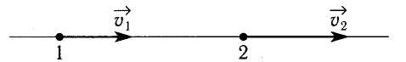
1. Скорость тела, движущегося прямолинейно и равноускоренно, изменилась при перемещении из точки 1 в точку 2 так, как показано на рисунке. Какое направление имеет вектор ускорения на этом участке?
А. $→$.
Б. .
В. $\vec{a}$=0
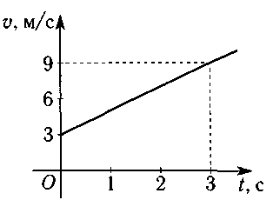
Г. Направление может быть любым.

2. По графику зависимости модуля скорости от времени, представленному на рисунке, определите ускорение прямолинейно движущегося тела в момент времени t = 2 с.
А. 2 м/с². В. 9 м/с².
Б. 3 м/с². Г. 27 м/с².

3. По условию задания № 2 определите перемещение тела за три секунды.
А. 9 м. Б. 18 м. В. 27 м. Г. 36 м.

4. Покоящееся тело начинает движение с постоянным ускорением. В третью секунду оно проходит путь 5 м. Какой путь тело пройдет за 3 с?
А. 5 м. Б. 7 м. В. 9 м. Г. 11 м.

5*. Уравнение зависимости проекции скорости движущегося тела от времени: $ν$_{x} = 2 + 3t (м/с).
Каково соответствующее уравнение проекции перемещения тела?
A. S_{x} = 2t + 3t² (м). В. S_{x} = 2t + 1,5t² (м).
Б. S_{x} = 1,5t² (м). Г. S_{x} = 3t + t² (м).

6*. Находящемуся на горизонтальной поверхности стола бруску сообщили скорость 5 м/с. Под Действием сил трения брусок движется с ускорением 1 м/с². Чему равен путь, пройденный бруском за 6 с?
А. 6 м. Б. 12 м. В. 12,5 м. Г. 30 м.

2 Вариант.

1. Скорость тела, движущегося прямолинейно и равноускоренно, изменилась при перемещении из точки 1 в точку 2 так, как показано на рисунке. Какое направление имеет вектор ускорения на этом участке?
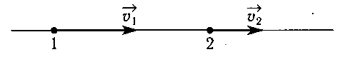
А. $→$.
Б. .
В. $\vec{a}$=0
Г. Направление может быть любым.

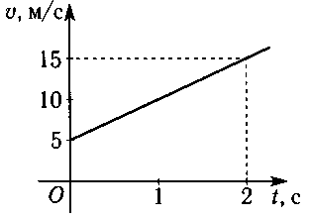
2. По графику зависимости модуля скорости от времени, представленному на рисунке, определите ускорение прямолинейно движущегося тела в момент времени t = 1 с.
А. 2 м/с². Б. 5 м/с².
В. 7,5 м/с². Г. 30 м/с².

3. По условию задания № 2 определите перемещение тела за две секунды.
А. 10 м. Б. 20 м. В. 30 м. Г. 40 м.

4. Покоящееся тело начинает движение с постоянным ускорением. За четыре секунды оно проходит путь 16 м. Какой путь тело пройдет за четвертую секунду?
А. 4 м. Б. 7 м. В. 8 м. Г. 9 м.

5*. Уравнение зависимости проекции скорости движущегося тела от времени: $ν$_{x} = 3 + 2t (м/с).
Каково соответствующее уравнение проекции перемещения тела?
A. S_{x} = 2t² (м). В. S_{x} = 3t + 2t² (м).
Б. S_{x} = 2t + 3t² (м). Г. S_{x} = 3t + t² (м).

6*. Находящемуся на горизонтальной поверхности стола бруску сообщили скорость 4 м/с. Под действием сил трения брусок движется с ускорением 1м/с2. Чему равен путь, пройденный бруском за 5с?
А. 5 м. Б. 7,5 м. В. 8 м. Г. 20 м.

